|  |  |
| --- | --- |
| **Gerb-BMSTU_01** | **Министерство науки и высшего образования Российской Федерации**  Калужский филиал  федерального государственного бюджетного  образовательного учреждения высшего образования  ***«Московский государственный технический университет имени Н.Э. Баумана (национальный исследовательский университет)»***  ***(КФ МГТУ им. Н.Э. Баумана)*** |

|  |  |
| --- | --- |
| **ФАКУЛЬТЕТ** | **ИУК «Информатика и управление»** |
| **КАФЕДРА** | **ИУК4 «Программное обеспечение ЭВМ,** |
| **информационные технологии»** | |

**Лабораторная работа №6**

**«Протоколы маршрутизации в IP-сетях»**

**ДИСЦИПЛИНА: «Компьютерные сети»**

|  |  |  |  |  |  |  |
| --- | --- | --- | --- | --- | --- | --- |
| Выполнил: студент гр. ИУК4-72Б | |  |  | ( | Сафронов Н.С. | ) |
|  |  |  | (подпись) |  | (Ф.И.О.) |  |
| Проверил: | |  |  | ( | Красавин Е.В. | ) |
|  |  |  | (подпись) |  | (Ф.И.О.) |  |

|  |  |
| --- | --- |
| Дата сдачи (защиты):  Результаты сдачи (защиты): | |
|  | - Балльная оценка:  - Оценка: |

Калуга, 2023

**Цель работы:** формирование практических навыков по настройке маршрутизации.

**Постановка задачи**

Составить таблицу маршрутизации и проверить работоспособность сети. Для этого нужно:

1. Войдя в систему с правами администратора на компьютере 224u7 посмотреть таблицу маршрутизации. Убедиться в недоступности сетей аудиторий 158, 161, 219, 226, 231.
2. Изучив схему имеющейся сети добавить в таблицу маршрутизации компьютера 224u7 5 записей, позволяющих работать с компьютерами аудиторий, указанных в пункте 1, в течении неограниченного по времени периода. Проверить работоспособность при помощи утилит ping и tracert.
3. Используя подход, применяемый в технологии CIDR, проанализировать добавленные в таблицу маршрутизации 5 записей и заменить их одной. Проверить работоспособность.
4. С компьютера 224u7 выполнить трассировку маршрута до сервера yandex.ru, изобразить упрощенную схему сети прохождения пакетов до данного ресурса (без использования масок).
5. С компьютера 224u7 выполнить трассировку маршрута до телефона или планшета одного из учащихся, находящегося в этой аудитории (предварительно выяснив IP адрес устройства). Сделать выводы. Предложить пути решения выявленной проблемы.
6. Ответить на контрольные вопросы и оформить отчет.

**Результаты выполнения работы**

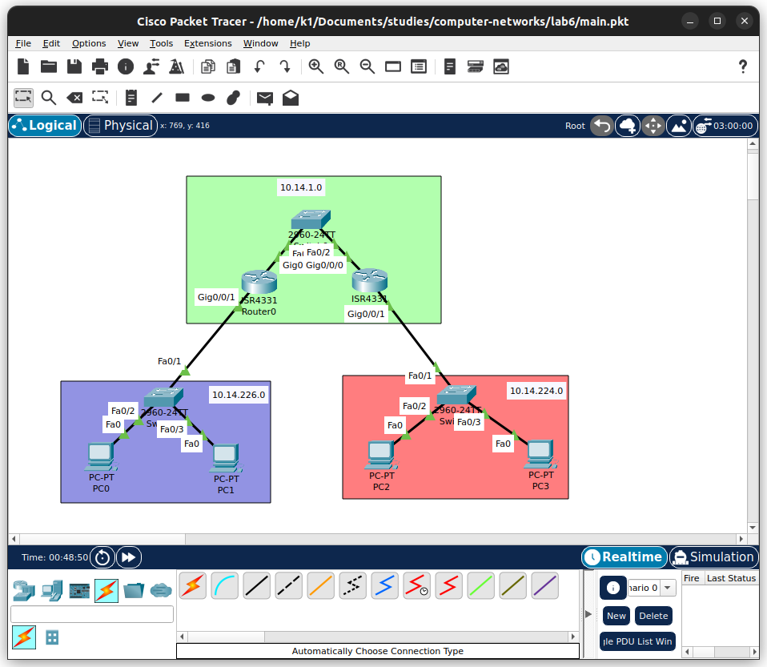

**Рисунок 1 –** Полученная схема сети

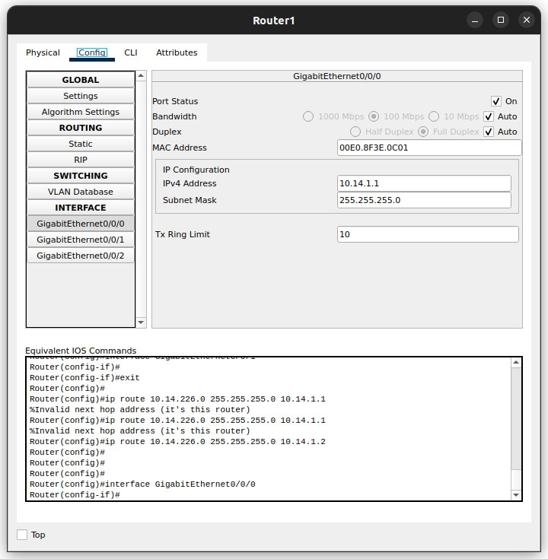

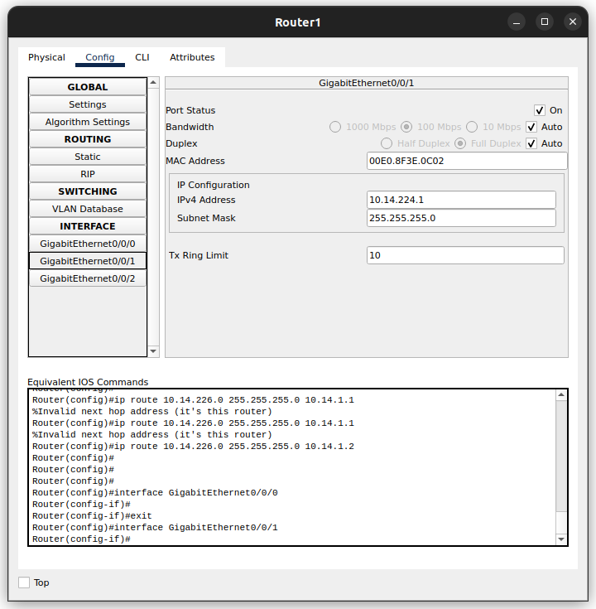

**Рисунок 2 –** Настройка интерфейсов Gig0/1 и Gig0/0 маршрутизатора Router1





**Рисунок 3 –** Настройка интерфейсов Gig0/1 и Gig0/0 маршрутизатора Router0

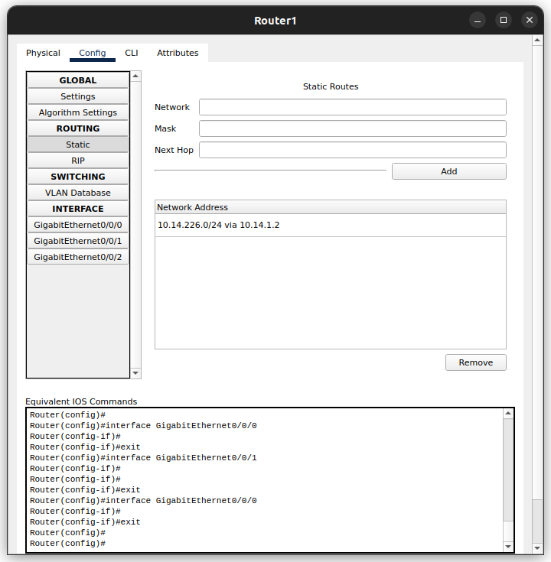

**Рисунок 4 –** Заданный статический маршрут для маршрутизатора Router1

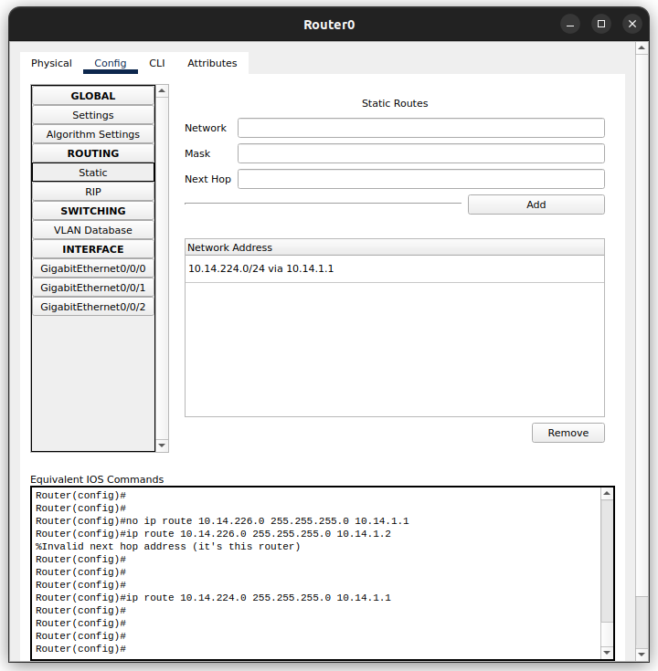

**Рисунок 5 –** Заданный статический маршрут для маршрутизатора Router0

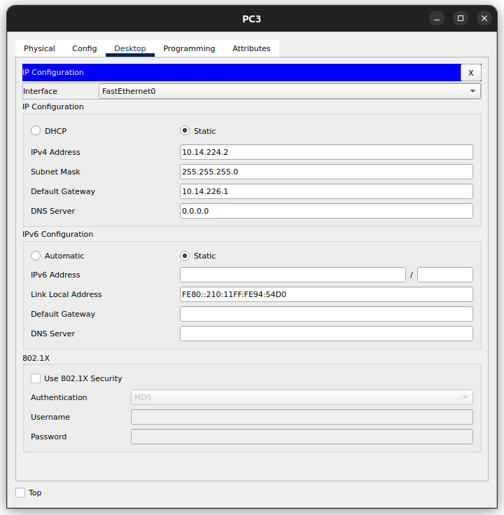

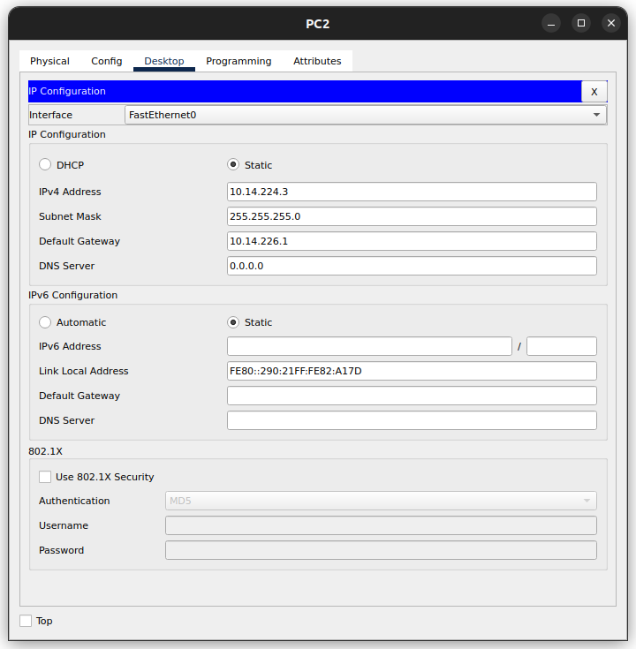

**Рисунок 6 –** Настройки сети на компьютерах сети 10.14.224.0

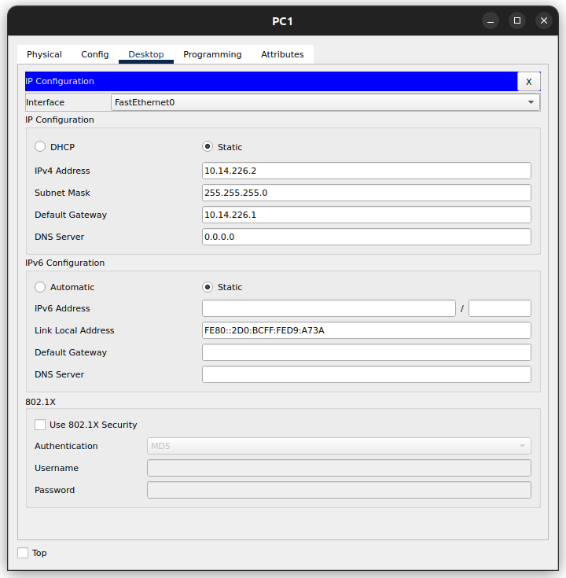

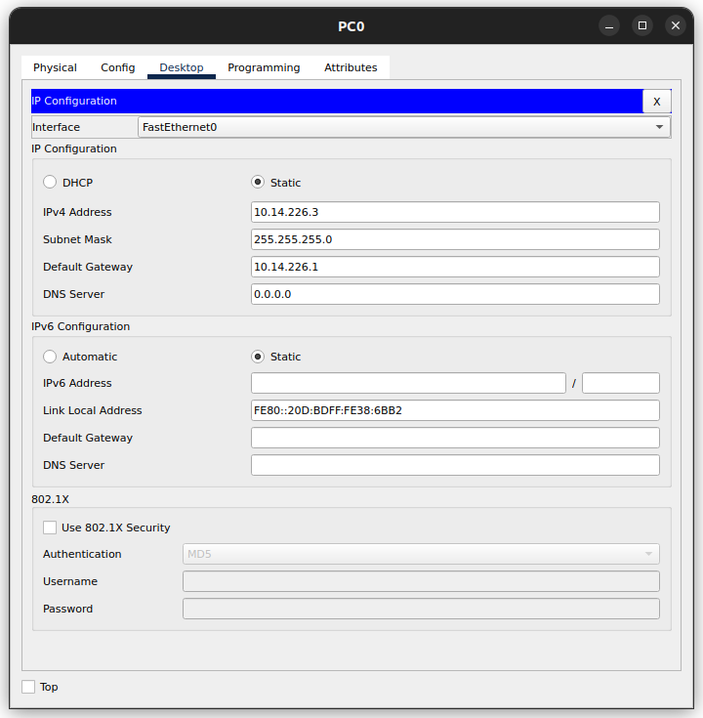

**Рисунок 7 –** Настройки сети на компьютерах сети 10.14.226.0

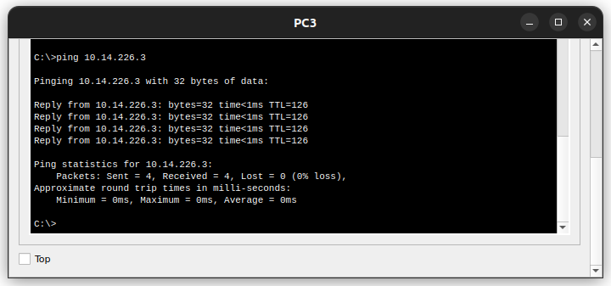

**Рисунок 8 –** Проверка работоспособности при обращении от PC3 к PC1

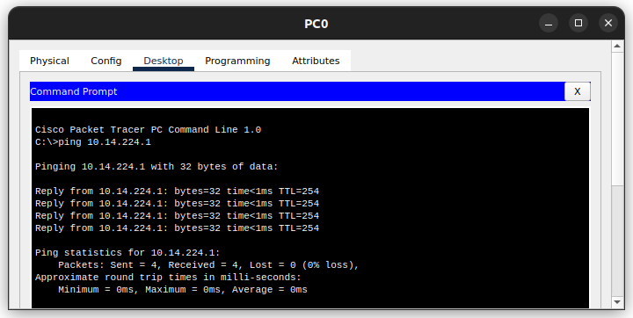

**Рисунок 9 –** Проверка работоспособности при обращении от PC0 к PC2

**Ответы на контрольные вопросы**

**1. Дайте определение понятиям «магистральная сеть» и «автономные системы».**

Internet изначально строилась как сеть, объединяющая большое количество существующих систем. С самого начала в ее структуре выделяли магистральную сеть (core backbone network): а сети, присоединенные к магистрали, рассматривались как автономные системы (autonomous systems, AS). Магистральная сеть и каждая из автономных систем имели свое собственное административное управление и собственные протоколы маршрутизации.

**2. Раскройте различие внутренних и внешних шлюзов.**

Шлюзы, которые используются для образования сетей и подсетей внутри автономной системы, называются внутренними шлюзами (interior gateways), а шлюзы, с помощью которых автономные системы присоединяются к магистрали сети, называются внешними шлюзами (exterior gateways).

**3. Раскройте различие протоколов внутренних и вешних шлюзов.**

Протоколы маршрутизации внутри автономных систем называются протоколами внутренних шлюзов (interior gateway protocol, IGP), а протоколы, определяющие обмен маршрутной информацией между внешними шлюзами и шлюзами магистральной сети — протоколами внешних шлюзов (exterior gateway protocol, EGP). Внутри магистральной сети также допустим любой собственный внутренний протокол IGP.

**4. Раскройте различие протоколов EGP и BGP.**

Протокол BGP в отличие от EGP позволяет распознать наличие петель между автономными системами и исключить их из межсистемных маршрутов.

**5. Приведите примеры внутренних протоколов IGP.**

RIPv1, RIPv2, OSPF

**6. Опишите назначение протокола RIP.**

Протокол RIP является внутренним протоколом маршрутизации дистанционно-векторного типа, он представляет собой один из наиболее ранних протоколов обмена маршрутной информацией и до сих пор чрезвычайно распространен в вычислительных сетях ввиду простоты реализации.

**7. Назовите метрики, предусмотренные стандартом протокола RIP для определения расстояния до сети.**

В качестве расстояния до сети стандарты протокола RIP допускают различные виды метрик: хопы, метрики, учитывающие пропускную способность, вносимые задержки и надежность сетей, а также любые комбинации этих метрик.

**8. Приведите этапы построения таблиц маршрутизации с помощью протокола RIP.**

* Этап 1 – создание минимальных таблиц
* Этап 2 – рассылка минимальных таблиц соседям. После инициализации каждого маршрутизатора он начинает посылать своим соседям сообщения протокола RIP, в которых содержится его минимальная таблица
* Этап 3 – получение RIP-сообщений от соседей и обработка полученной информации
* Этап 4 – рассылка новой, уже не минимальной, таблицы соседям Каждый маршрутизатор отсылает новое RIP-сообщёние всем своим соседям. В этом сообщении он помещает данные о всех известных ему сетях — как непосредственно подключенных, так и удаленных, о которых маршрутизатор узнал из RIP-сообщений.
* Этап 5 – получение RIP-сообщений от соседей и обработка полученной информации. Этап 5 повторяет этап 3 — маршрутизаторы принимают RIP-сообщения, обрабатывают содержащуюся в них информацию и на ее основании корректируют свои таблицы маршрутизации.

**9. Назовите механизмы уведомления о недействительных маршрутах в протоколе RIP.**

Используются два механизма уведомления о том, что некоторый маршрут более недействителен:

* истечение времени жизни маршрута;
* указание специального расстояния (бесконечности) до сети, ставшей недоступной.

**10. Перечислите методы борьбы с ложными маршрутами в протоколе RIP.**

Метод расщепления горизонта, триггерные обновления, замораживание изменений, введение тайм-аута на принятие новых данных о сети, которая только что стала недоступной.

**11. Раскройте сущность метода расщепления горизонта.**

Метод заключается в том, что маршрутная информация о некоторой сети, хранящаяся в таблице маршрутизации, никогда не передается тому маршрутизатору, от которого она получена.

**12. Раскройте сущность метода триггерных обновлений.**

Способ триггерных обновлений состоит в том, что маршрутизатор, получив данные об изменении метрики до какой-либо сети, не ждет истечения периода передачи таблицы маршрутизации, а передает данные об изменившемся маршруте немедленно. Этот прием может во многих случаях предотвратить передачу устаревших сведений об отказавшем маршруте, но он перегружает сеть служебными сообщениями, поэтому триггерные объявления также делаются с некоторой задержкой.

**13. Раскройте сущность метода замораживания изменений.**

Метод замораживания изменений связан с введением тайм-аута на принятие новых данных о сети, которая только что стала недоступной. Этот тайм-аут предотвращает принятие устаревших сведений о некотором маршруте от тех маршрутизаторов, которые находятся на некотором расстоянии от отказавшей связи и передают устаревшие сведения о ее работоспособности. Предполагается, что в течение тайм-аута «замораживания изменений» эти маршрутизаторы вычеркнут данный маршрут из своих таблиц, так как не получат о нем новых записей и не будут распространять устаревшие сведения по сети.

**14. Раскройте назначение протокола OSPF.**

Протокол OSPF (Open Shortest Path First, открытый протокол «кратчайший путь первым») является реализацией алгоритма состояния связей (он принят в 1991 году) и обладает многими особенностями, ориентированными на применение в больших гетерогенных сетях

**15. Приведите этапы построения таблиц маршрутизации с помощью протокола OSPF.**

В OSPF процесс построения таблицы маршрутизации разбивается на два крупных этапа.

На первом этапе каждый маршрутизатор строит граф связей сети, в котором вершинами графа являются маршрутизаторы и IP-сети, а ребрами — интерфейсы маршрутизаторов. Все маршрутизаторы для этого обмениваются со своими соседями той информацией о графе сети, которой они располагают к данному моменту времени.

Второй этап состоит в нахождении оптимальных маршрутов с помощью полученного графа. Каждый маршрутизатор считает себя центром сети и ищет оптимальный маршрут до каждой известной ему сети. В каждом найденном таким образом маршруте запоминается только один шаг — до следующего маршрутизатора, в соответствии с принципом одношаговой маршрутизации. Данные об этом шаге и попадают в таблицу маршрутизации.

**16. Перечислите недостатки протокола OSPF.**

К недостаткам протокола OSPF следует отнести его вычислительную сложность, которая быстро растет с увеличением размерности сети, то есть количества сетей, маршрутизаторов и связей между ними.

**Вывод:** в ходе выполнения лабораторной работы были сформированы практические навыки по настройке маршрутизации; было изучено функционирование протоколов маршрутизации и средств диагностики.